二0一九年湖南省特岗教师招聘考试·面试
衡山考区

面试工作方案

衡山县教育局
二0一九年六月

二0一九年湖南省特岗教师招聘考试·面试
衡山县考区面试工作方案
一、衡山县考区工作机构
（一）领导机构
1.巡视监察
省、市巡视员 任中元 陈 琛
2.考区委员会
主 任：陈 琛
副主任：王维荣
委 员：
胡卫华（人社） 朱建华（编制） 彭鸿飞（财政） 王俊斌（纪检）
文铁良 肖吉平 成祥辉 李崇凯 旷正秋 陈建怀 赵贵荣 欧衡松 李锐雄 谢龙球 康太然 谢自贤 邓岳平
二、2019年特岗教师招聘考试·面试时间安排
六月二十日 上午8:00-12:00 下午2:30-5:30
三、2019年特岗教师招聘考试·面试地点安排
衡山县职业中等专业学校
四、2019年特岗教师招聘考试·面试方式及内容
- 面试方式
特岗教师面试采用现场抽题上微型课与专家提问相结合的方式进行。考生备课时间 30 分钟，上微型课时间为 10 分钟，提问及回答问题时间 5 分钟。面试评分采取百分制，上微型课部分占面试成绩的 80%，提问部分占面试成绩的 20%。

（二）面试内容
衡山县2019年特岗教师招聘考试·面试
学 科 | 学 段 | 年 级 | 教材版本
语文 | 小学 | 五年级上册 | 语文出版社S版2005年版
数学 | 小学 | 五年级上册 | 人民教育出版社2013年版
英语 | 小学 | 五年级上册 | 陕西旅游出版社2013年版
美术 | 小学 | 五年级上册 | 湖南美术出版社2013年版
体育 | 小学 | 五年级上册 | 人民教育出版社2013年版
音乐 | 小学 | 五年级上册 | 湖南文艺出版社2013年版
思想与社会 | 小学 | 五年级上册 | 教育科学出版社2003年版
科学 | 小学 | 五年级上册 | 教育科学出版社2002年版
生命与健康常识（心理健康） | 小学 | 五年级上册 | 地质出版社2018年版
五、2019年特岗教师招聘考试（面试）工作人员到岗时间
上午工作人员到岗 7:30 下午工作人员到岗 2:00
六、衡山县职业中专考点工作人员安排
（一）领导机构
主 考：成祥辉
副主考：王俊斌 汪维扬 彭永贵
（二）工作机构
1.现场指挥协调组
2.现场管理组
3.专家联络与管理组
4.保密与成绩统计组
5.宣传事务组
6.纪检监察组
7.后勤接待组
8.场地准备组
9.安全保卫组
10.电子监控组
11.医务组
12.机关值班
13.考点平面示意图
学科组名称 |  | 候试室（统一设综合楼报告厅）工作人员 | 备试室地点  及工作人员 | 面试  地点
语文组 | 语文一组（24人） | 报告厅 | 综合楼106 | 综合楼503
 | 语文二组（24人） |  | 综合楼207 | 综合楼502
数学组 | 数学一组（25人） | 报告厅 | 综合楼303 | 综合楼501
 | 数学二组（25人） |  | 综合楼205 | 综合楼401
英语组（15人） |  | 报告厅 | 综合楼105 | 综合楼402
美术组（3人） |  | 报告厅 | 综合楼108 | 综合楼403
体育组（11人） |  | 报告厅 | 综合楼107 | 综合楼306
音乐组（12人） |  | 报告厅 | 综合楼304 | 综合楼305
思品（2人）  科学（2人）  心理健康组（2人） |  | 报告厅 | 综合楼206 | 综合楼208

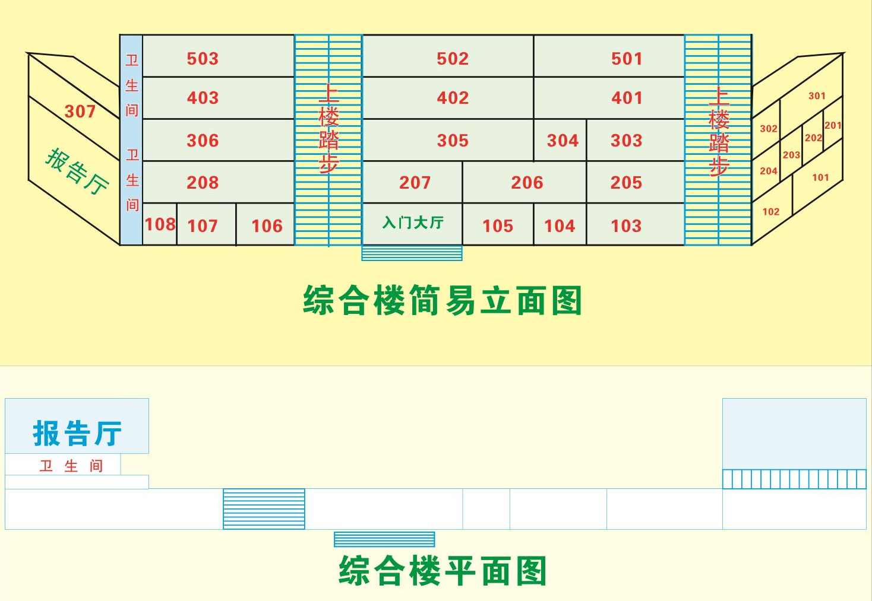

七、工作职责
（一）考点正、副主考职责
1.主考在县特岗教师招聘考试（面试）工作领导小组的领导下，负责本考点的全面工作，副主考协助主考工作。
2.根据面试工作需要和考务工作细则的规定，组织制定本考点的考务工作方案。
3.负责选聘、培训面试专家和选聘考务工作人员。
4.负责组织布置考点及考室，做好考前准备工作。
5.负责明确各考务工作机构的人员、职责，组织考务工作人员实施面试考务工作。
6.负责本考点考务工作人员和面试对象的违规行为处理，以及其他偶发事件的处理。
7.负责本考点的安全、保密、保卫工作，发现问题应及时处理，重大问题应立即报告县特岗教师招聘考试（面试）工作领导小组。
8.负责本考点的后勤保障工作。
9.负责本考点的面试情况报告工作。面试工作全部结束后，向县特岗教师招聘考试（面试）工作领导小组书面报告本次面试工作情况。
（二）面试学科组组长职责
1.负责组织本学科面试试题的命制。
2.负责组织本学科组专家的培训，帮助每个专家准确、熟练掌握评分标准及评分细则。
3.负责对本学科评分质量把关，及时裁决有关执行评分标准和评分细则过程中的分歧意见，保证本学科各面试小组的评分标准一致。
4.面试工作结束后，对本学科面试情况进行总结，写出分析报告，提出面试工作的意见和建议，报县特岗教师招聘考试（面试）工作领导小组。
（三）面试小组组长职责
1.服从本面试学科组组长的统一领导，负责本小组面试工作，明确组内面试专家的工作职责与分工。
2.负责维护本面试小组考场秩序，营造能使面试对象充分发挥其能力和水平的面试环境。
3.负责向面试对象提问。
4.负责掌握面试时间。
5.本小组专家意见出现明显分歧时，负责组织协商、讨论，并报告面试学科组组长。
6.制止非本面试室面试对象和除主考、副主考、巡视员、本面试学科组组长以外的任何人进入面试室。
7.及时、妥善处理面试过程中的偶发事件。
8.对本面试小组专家的评分情况进行审核。
（四）面试专家职责
1.在规定时间内到达面试室，坚守工作岗位。
2.严格按评分标准对面试对象进行客观公正评分。
3.严格掌握面试时间和面试进程。
4.认真听取面试对象微型课和回答问题，进行综合分析，准确评判面试对象的各项能力。
5.严格遵守有关保密规定，不打听面试对象姓名，不向任何人透露面试内容和评分标准。在封闭管理期间，不单独活动，不与外界联系，不串岗，不相互传递面试对象的有关信息。
（五）工作人员职责
所有工作人员均应严格遵守考务工作细则，按规定时间到达工作岗位，按规定程序和要求实施有关考务工作，服从考点的统一工作安排，认真、严谨、细致，坚持原则，切实履行岗位职责，为面试对象和面试专家做好服务工作。
候试区工作人员
1.组织面试对象凭本人身份证和《面试通知书》有序进入面试区；如遇异常情况，及时记载并报告现场协调指挥组。
2.引导面试对象进入相应学科候试室。
3.维持候试区秩序，阻止无关人员进入面试区。
4.引导已完成面试的面试对象离开面试区域。
候试室工作人员
1.面试对象进入候试室后，逐一查验面试对象身份证和《面试通知书》，防止代考现象出现。
2.检查面试对象携带的物品是否符合规定。
3.向每位面试对象发放《面试对象须知》，组织面试对象认真阅读《面试对象须知》。
4.根据面试进程安排，对面试对象分学科、分批进行随机分组、排序，生成面试号，并在《面试通知书》和《面试号登记表》上登记面试号。
5.分批次组织并引导面试对象有序进入备试室。
6.检查面试对象是否按规定等候面试。
7.对面试对象违规、弃考等情况及时进行登记和处理，并将面试对象在生成面试号以后的违规、弃考情况和处理结果及时通知后续环节相关备试室、面试室工作人员。
8.每半天面试工作结束后，将《面试号登记表》和《面试考室情况记载表》交考点保密与成绩统计组。
备试室工作人员
1.每天上午和下午面试开始前30分钟，到考点保密室领取面试微型课题目。
2.面试对象进入备试室后，逐一核对面试对象身份证和《面试通知书》。
3.检查面试对象携带的物品是否符合规定。
4.组织面试对象现场抽取微型课题目，检查面试对象在《面试备课纸》上书写的微型课题目是否与抽取的微型课题目一致，填写《面试对象备课登记表》。
5.组织面试对象进行独立备课。
6.检查面试对象是否按规定进行独立备课，面试对象离开备试室前，在面试对象《面试备课纸》的指定区域签署工作人员姓名。
7.按批次组织和引导面试对象进入相应面试室。
8.按照考务工作细则的有关规定，对面试对象违规、弃考等情况及时进行登记和处理，及时将有关情况和处理结果通知后续环节相关面试室工作人员。
9.每半天面试结束后，将《面试对象备课登记表》和《面试考室情况记载表》交考点保密与成绩统计组。
面试室工作人员
1.面试专家进入面试室后，负责查收和统一保管本小组面试专家的通讯工具。每半天面试工作结束后，负责把通讯工具归还给面试专家。
2.查验面试对象身份证，查收面试对象《面试通知书》，确认两者有关信息是否一致。
3.检查面试对象携带的物品是否符合规定。
4.将面试对象的微型课题目通知面试专家，并核对面试对象书写在黑板上的微型课题目是否与《面试备课纸》上的微型课题目是否一致。
5.每个面试对象完成面试后，查收面试对象《面试备课纸》，将面试对象带离面试区，及时将其《面试通知书》和《面试对象评分记载表》、《面试备课纸》按照顺序装订成册。
6.根据候试室、备试室工作人员的通知，将违规、弃考的面试对象的有关情况在《面试小组评分登记表》上进行登记。
7.按照考务工作细则的有关规定，对面试对象违规、弃考等情况及时进行登记和处理。
8.填写《面试小组评分登记表》，并经本面试室面试小组组长审核、签字。
9.每半天面试工作结束后，将密封好的《面试小组评分登记表》、《面试考室情况记载表》和面试对象面试材料（《面试通知书》、《面试对象评分记载表》、《面试备课纸》按照顺序装订成册，按面试号的先后顺序整理）交考点保密与成绩统计组。
10.负责本室面试专家的饮水供应和面试室的卫生清洁等事宜。
流动监考员（楼层引导、警戒保卫）
1.检查面试对象是否存在违规行为，发现违规行为的，应及时纠正并带领违规面试对象到考点现场管理组进行处理。
2.协助考室工作人员组织和引导面试对象进入相应考室，或带离面试区。
3.协助考室工作人员将违规的面试对象带到考点现场管理组进行违规行为处理。
4.协助考室工作人员处理偶发事件和突发性事件等。
保密与成绩统计组工作人员
1.负责试题保密工作。
2.负责按面试学科组分类汇总、核查、分析各考室的《面试号登记表》、《面试对象备课登记表》、《面试小组评分登记表》、《面试考室情况记载表》和面试对象面试材料（《面试通知书》、《面试对象评分记载表》、《面试备课纸》按照顺序装订成册，按面试号的先后顺序整理），并做好相关处理工作。
3.负责对《面试小组评分登记表》上的面试对象成绩进行录入、统计，通过计算得出面试对象的面试成绩。
4.负责面试试题与成绩的保密与保管。
5.负责有关档案资料的整理与保管。
保密、保卫人员
1.制定严格的保密措施，防止试题泄密、丢失和损坏。签订《保密工作协议书》，并严格执行有关保密工作规定。
2.严格履行试题和面试人员面试材料的分发、交接手续，并做好登记。面试试题启用之前须保密，任何组织或个人不得以任何借口擅自拆封。
3.面试试题、评分标准在所有面试工作结束前，面试对象的面试成绩在公布之前，属工作秘密材料，任何组织或个人不得以任何借口擅自拆封、泄漏。
4.严格履行试题的分发和面试对象面试材料的交接手续，认真填写交接记录。
八、面试程序
面试对象凭本人身份证和《面试通知书》进入考点候试区，按面试程序进行面试。
(一)面试对象应按照规定时间到达指定考点学校，经候试区工作人员査验本人身份证和《面试通知书》后，方可进入面试区。
(二)候试。面试对象进入候试室时，候试室工作人员逐一查验面试对象身份证和《面试通知书》，向每一位面试对象发放《面试对象须知》，并组织面试对象认真阅读。根据面试工作进程，候试室工作人员对面试对象分学科、分批进行随机分组、排序，生成面试号，并在《面试通知书》和《面试号登记表》上登记面试号。面试号登记后，以学科面试小组为单位，工作人员组织并引导面试对象进入相应备试室。
(三)备试。每个面试对象面试前备课时量为30分钟。面试对象进入备试室时，备试室工作人员查验面试对象身份证和《面试通知书》，检查面试对象的教材是否符合规定，检査无误后，向面试对象发放《面试备课纸》。备试室工作人员组织面试对象现场抽取微型课题目，并将面试讨象面试号、微型课题目、备课起止时间等信息填入《面试对象备课登记表》，与此同时，面试对象应将微型课题目填写在《面试备课纸》的指定区域。备试室工作人员组织面试对象独自备课，并按批次组织和引导面试对象进入相应面试室。面试对象离开备试室前，备试室工作人员应在面试对象的《面试备课纸》的指定区域签署备试室工作人员本人的姓名，以确认为当次备课所用。
(四)面试。面试对象进入面试室时，面试室工作人员查验面试对象的身份证和《面试通知书》(查验后，《面试通知书》由面试室工作人员留存)，验证无误后，面试对象方可进行面试。面试开始前，面试对象应将微型课题目书写在黑板上，面试室工作人员将面试对象《面试备课纸》上的微型课题目通知面试专家，并对面试对象书写在黑板上的微型课题目进行核对。面试专家根据面试工作安排对面试对象进行面试，并对每一位面试对象进行评价，填写《面试对象评分记载表》。面试结束后，面试对象应将《面试备课纸》交面试室工作人员，并在工作人员的带领下，离开面试区域;同时，面试室工作人员将面试对象的《面试通知书》、《面试对象评分记载表》、《面试备课纸》按顺序装订成册。面述对象在获得面试号后因违规行为受到违规处理或弃考的，由面试室工作人员在《面试小组评分登记表》上相应面试对象的“备注”栏填写“违规”或“弃考”。
九、面试对象须知
（一）面试对象应自觉服从考务工作人员管理，不得以任何理由妨碍考务工作人员履行职责，不得扰乱面试工作场所的秩序。
（二）面试对象应在指定的面试当日开考前30分钟持本人身份证、《面试通知书》进入指定考点候试区，证件不全者不得进入面试区，且责任自负。面试期间，无关人员（包括面试对象的陪同人员）不得进入面试区。
（三）面试对象可携带指定的微型课教材、2B铅笔、书写蓝（黑）色字迹的钢笔、圆珠笔或签字笔、直尺、圆规、三角板、橡皮进入面试区，音乐学科面试对象还可携带有关乐器（钢琴由考点学校提供）进入面试区，美术学科面试对象还可携带绘画工具进入面试区。除上述可携带物品外，其他任何物品不准带入面试区。严禁携带各种通讯工具（如手机及其他无线接收、传送设备等）、电子存储记忆录放设备以及涂改液、修正带等物品进入面试区，如有携带，应主动服从考点学校的统一管理，否则，按违规行为处理。
(四)面过试对象应按面试程序进行面试。面试队象在面试各环节中，应服从考务工作人员安排;应提交本人身份证和《面试通知书》供工作人员查验，按时到达指定考室进行相关面试环节的工作，积极配合各环节工作进度安排;依据面试工作进程，在面试各环节的规定时间结束时，应服从工作人员或面试专家的指令。
(五)面试对象在面试各环节中，应遵守以下纪律:
不得由他人冒名顶替参加面试。不准吸烟，不准大声喧哗。不得在警戒区内使用通讯工具、电子存储记忆录放设备。不得威胁、侮辱、诽谤、诬陷或者以其他行为侵害面试专家、工作人员及其他面试对象合法权益。在备试室备课时，应独立进行备课，不得交头接耳、互相商量、讨论。在面试室面试时，不得自报姓名或透露他人姓名。
（六）在面试室，应按规定程序将《面试通知书)、《面试备课纸》提交面试室工作人员，严禁将《面试通知书》、《面试备课纸》带离面试室。面试结束后，应服从工作人员的安排，离开面试区，不得在警戒区内逗留、议论，不得利用通讯工具或其他方式向其他面试对象传递试题信息。
（七）如不遵守本《面试对象须知》，有违规行为的，将按照考务工作细则的有关规定进行处理。
（八）面试对象在面试各环节中，不服从考务工作人员安排，擅自离开面试区、或未按时到达指定考室进行相关面试环节工作的，视为自动放弃面试资格(简称“弃考”）。
十、面试专家违规行为处理规定
（一）对工作不负责任或因其它原因不宜担任面试专家者，经查实后，由现场协调指挥小组报面试领导小组及时予以撤换。凡被撤换的面试专家，县特岗教师招聘考试（面试）工作领导小组将予以通报，并视情节轻重，责成有关单位给予当事人必要的行政处分。
（二）有下列行为之一的，由县特岗教师招聘考试（面试）工作领导小组建议其所在单位（学校）给予行政处分或由有关部门处理；构成犯罪的，由司法机关依法追究刑事责任：
1.本应回避面试工作而隐瞒不报的。
2.协同面试对象违规或为面试对象违规提供条件的。
3.在评分过程中，擅自更改评分标准或不按评分标准、评分细则进行评分的。
4.在评分过程中，不按规定程序操作，造成明显的错评、漏评，或者在评分中徇私舞弊的。
5.泄露评分、登分等保密内容的。
十一、工作人员违规行为处理规定
（一）未按考务工作细则要求设置候试室、备试室、面试室，未配备数量足够的考务工作人员，造成面试组织混乱，影响面试信度的，追究直接责任人和考点主要负责人的行政责任。
（二）因管理不严、秩序混乱而造成不良后果的，追究相关工作人员的责任。
（三）对工作不负责任或因其它原因不宜担任工作人员者，经查实后，由现场协调指挥组报面试领导小组及时予以撤换。凡被撤换的工作人员，县特岗教师招聘考试（面试）工作领导小组将予以通报，并视情节轻重，责成有关单位给予当事人必要的行政处分。
（四）工作人员有下列行为之一的，由县特岗教师招聘考试（面试）工作领导小组建议其所在单位（学校）给予行政处分或者由有关部门处理；构成犯罪的，由司法机关依法追究刑事责任：
1.本应回避面试工作而隐瞒不报的。
2.协同面试对象违规或为面试对象违规提供条件的。
3.未认真履行职责，造成所负责候试室、备试室、面试室秩序混乱的，或丢失面试对象面试材料的，或造成重大工作差错的。
4.对面试对象违规行为不作处理或隐瞒不报的。
5.执行考务工作细则要求，造成失密、泄密事件的。
6.泄露评分、登分等保密内容的。
十二、面试对象违规行为处理规定
面试对象有下列情形之一者，按面试违规处理，其面试成绩记零分：
（一）在候试室、备试室、面试室以及警戒线范围内的其他区域使用通讯工具、电子存储记忆录放设备的。
（二）携带除指定微型课教材和符合规定的技能展示器材以外的任何其他资料、通讯工具、电子存储记忆录放设备或其他物品进入面试区（候试室、备试室、面试室）的。
（三）在考场内吸烟，或大声喧哗，或未经工作人员许可擅自离开考试场地的。
（四）在备试室交头接耳，互相商量、讨论的。
（五）面试时，将本人或他人姓名透露给面试专家的。
（六）面试结束后，不听工作人员安排，在考场或警戒区内逗留、议论；利用通讯工具或其他方式向场内面试对象传递有关试题信息的。
（七）扰乱考场秩序、拒不认错的。
（八）威胁、侮辱、诽谤、诬陷或者以其他行为侵害面试专家、工作人员、其他面试对象合法权益的。
（九）面试结束后将《面试通知书》或《面试备课纸》带离面试室的。
（十）由他人冒名顶替参加面试的。
（十一）其他违反《面试对象须知》的违规行为。

